Pentecostes: vem Espírito de vida e salva-nos! – Leonardo Boff
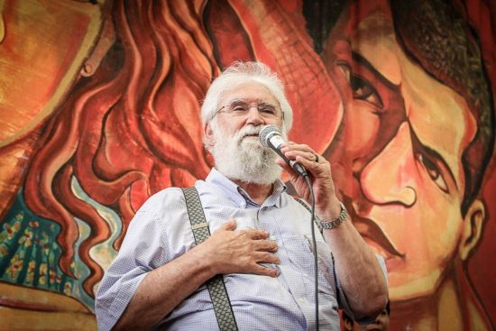
Todos nos sentimos perdidos, investigadores, médicos e médicas, epidemiologistas, biólogos e todos os saberes que instauramos, todos não conhecemos o covid-19 nem sabemos como enfrentá-lo eficazmente com uma vacina. Oxalá não seja o que alguns biólogos, há muito, temem: o NBO (Next Big One) “o próximo grande” vírus que fará desaparecer a espécie humana.
Além do covid-19 e dos vários vírus já conhecidos, enfrentamos tempos ecologicamente ameaçadores, como o aquecimento global, a sexta extinção em massa, a erosão da biodiversidade e outras.
Além de usarmos os meios científicos que nos estão deixando desamparados, temos uma referência de uma outra ordem que não é contra a inteligência mas vai além de seu alcance que é a inteligência espiritual que capta o Espírito Criador.Ela é uma dimensão de nossa realidade quando entendida holisticamente.
Este Espírito Criador responde pelo surgimento do universo com suas bilhões de galáxias e trilhões de estrelas e planetas, aquele que existia antes do antes e que fez surgir aquele ínfimo ponto, carregado de energia e que, explodindo (big bang). deu origem ao universo. Ele continua presidindo todo o processo da cosmogênico, o nosso planeta e a cada um de nós pois é o Spiritus Creator, o Pneuma, o Sopro de Vida. Nas línguas médio-orientais ele é sempre feminino, ligado à mulher que gera.
Nesses momentos de crise é ocasião de invocá-lo e suplicar-lhe: “Tu que és Fonte de Vida, salva nossas vidas, as vidas dos mais vulneráveis, as vidas de toda a humanidade”.
Ele, diz o Gênesis logo no início, pairava sobre o “touwabou” (em hebraico), o caos originário; dele tirou todas as coisas e as colocou em sua devida ordem, no céu e na terra e por fim ,nós seres humanos, homens e mulheres.
Alargando o horizonte, releva reconhecer que sua criação está ameaçada para além dos efeitos letais co covid-19. A ameaça não vem de algum meteoro rasante como há 65 milhões de anos que exterminou os dinossauros depois de viverem por mais de cem milhões de anos por sobre a Terra. O meteoro rasante atual se chama homo sapiens e demens, duplamente demens (inteligente e demente e duplamente demente). Por sua relação agressiva para com a Terra e com todos os seus ecossistemas pode eliminar a vida humana, destruir nossa civilização e afetar gravemente toda a biosfera.
É num contexto assim que refletiremos sucintamente e invocaremos a ação sanadora e recriadora do Espírito Santo. Nossas fontes referenciais são os textos dos dois Testamentos judaico-cristãos e a experiência humana, cujo espírito é animado pelo Espírito Criador, chamado pela liturgia desta festa de “luz beatíssima”.
Pensar o Espírito Santo nos obriga a ir além das categorias clássicas com as quais se elaborou o discurso ocidental, tradicional e convencional da teologia. Deus, Cristo, a graça e a Igreja foram pensadas dentro de categorias metafísicas da filosofia grega, de substância, de essência e de natureza. Portanto, por algo estático e sempre já circunscrito de forma imutável. Este paradigma foi feito oficial pela teologia cristã.
Entretanto, pensar o Espírito implica assumir outro paradigma o do movimento, da ação, do processo, da emergência, da história e d do novo e do surpreendente. Este não pode ser apreendido com a terminologia substancialista mas com a do vir-a-ser.
Este paradigma nos aproxima da moderna cosmologia e da física quântica. Estas veem todas as coisas em gênese, emergindo a partir de um fundo de Energia Inominável, Misteriosa e Amorosa que está antes do antes, no tempo e no espaço zero. Ela sustenta o universo e todos os seres nele existentes e penetra de ponta a ponta o cosmos e nos penetra totalmente. Essa Energia de Fundo, chamada também de o Abismo Originador de todo o ser, é a melhor metáfora do Espírito Criador que é tudo isso e ainda mais.
Redizer o terceiro artigo do Credo cristão: ”Creio no Espírito Santo” nestes moldes, significa uma tarefa nova, cientes de que ficamos sempre aquém daquilo que deveríamos dizer sobre o Espírito Criador.
Finalmente, cabe reconhecer que tocamos no mistério. Este não se opõe ao conhecimento pois o mistério é o ilimitado de todo conhecimento. Este sempre conhece mais e mais mas o mistério permanece em todo o conhecimento. Este é, por natureza, sempre limitado. Este mistério se revela mas também se vela. A missão dos que o acolhem e se entregam à sua reflexão sistemática como os teólogos e as teólogas, também os que se dedicam à filosofia (como F. Hegel, cuja categoria central é o Espírito Absoluto) é buscar incessantemente esta revelação.
É próprio do Espírito esconder-se dentro dos processos evolucionários e da história. É próprio do ser humano descobri-lo. Ele “sopra onde quer e não sabemos nem de onde vem nem para onde vai” (cf. Jo,38). Mas isso não nos exime da tarefa de des-ocultá-lo.
É o que esperamos ardentemente que este Espírito se manifeste e inspire os espíritos de nossos investigadores para que descubram uma vacina que salve nossas vidas. E quando através da pesquisa deles Ele irrompe surpreendentemente, nos alegramos e celebramos, ébrios de gratidão por sua ação mediada pelo espírito humano.
Neste domingo, dia 31 de maio, celebramos a festa de Pentecostes, uma das maiores das Igrejas cristãs. É uma festa sem fim, pois o Espírito está permanente em ação se prolonga ao longo e ao largo de toda a história e nos alcança até nos dias em que sofremos, nos angustiamos e tememos a letalidade do coronavírus. O Spiritus Creator nunca abandonou sua criação, mesmo nas 15 grandes dizimações pelas quais ela passou. E não nos vai abandonar agora. Veni Creator Spiritus et salva nos”.
Leonardo Boff é ecoteólogo e escreveu O Espírito Santo: fogo interior, doador de vida e pai dos pobres, Vozes 2013.

https://ceseep.org.br/pentecostes-vem-espirito-de-vida-e-salva-nos-leonardo-boff/#iLightbox[gallery16681]/0

